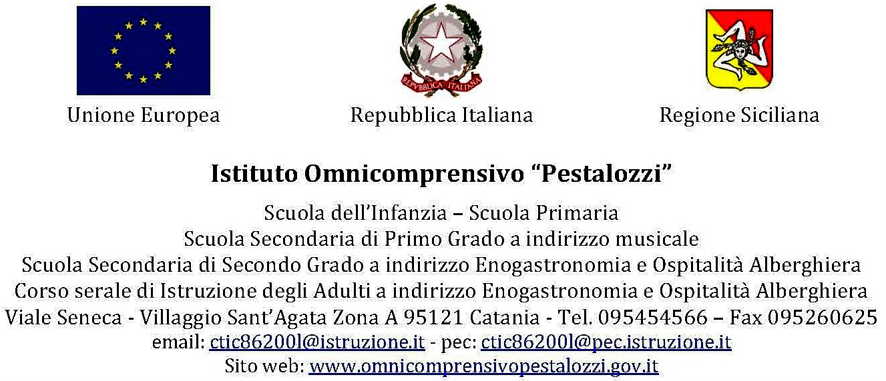
UNITÀ DI APPRENDIMENTO
Denominazione
Anno Scolastico
Destinatari
Data di avvio e conclusione
Fasi
Risorse umane
Altre risorse
Prodotto finale
Competenze chiave per l’apprendimento permanente: | 1. COMPETENZA ALFABETICA FUNZIONALE  2. COMPETENZA MULTILINGUISTICA  3. COMPETENZA MATEMATICA E COMPETENZA IN SCIENZE, TECNOLOGIA E INGEGNERIA  4. COMPETENZA DIGITALE  5. COMPETENZA PERSONALE, SOCIALE E CAPACITA’ DI IMPARARE A IMPARARE  6. COMPETENZA IN MATERIA DI CITTADINANZA  7. COMPETENZA IMPRENDITORIALE  8. COMPETENZA IN MATERIA DI CONSAPEVOLEZZA ED ESPRESSIONE CULTURALI
Discipline coinvolte
Prerequisiti
Eventuali Prodotti (Es. manufatti, cartelloni, performance, materiale digitale…) realizzati nelle varie fasi
Strumenti
Prodotto finale (descrizione del compito di realtà)
documentazione da archiviare: video, foto
Competenza di riferimento:
Competenze |  | Evidenze osservabili
Competenze sociali e civiche
Abilità |  | Conoscenze
Competenza di riferimento:
Abilità |  | Conoscenze

PIANO DI LAVORO-FASE PROGETTUALE

 | Attività  (eventuali discipline coinvolte) |  | Metodologia/  Strategia adottata |  |  | Eventuali Prodotti da realizzare  (Es. manufatti, cartelloni, performance, materiale digitale…) |  | Tempi
1 | A
2 | B
3 | C
4 | D
5 | E
6 | F
VALUTAZIONE COMPETENZE

ALUNNO:

INDICATORI DI COMPETENZA |  |  |  |  |  |  | LIVELLO*
AUTONOMIA: è capace di reperire da solo strumenti o materiali necessari e di usarli in modo efficace
RELAZIONE: Interagisce con i compagni, sa esprimere ed infondere fiducia, sa creare un clima propositivo
PARTECIPAZIONE: collabora, offre il proprio contributo
ATTEGGIAMENTO: formula richieste di aiuto
RESPONSABILITA’: rispetta i temi assegnati e le fasi previste del lavoro, porta a termine la consegna ricevuta
FLESSIBILITA’: reagisce a situazioni o esigenze non previste con proposte divergenti, con soluzioni funzionali, con utilizzo originale di materiali
CONSAPEVOLEZZA: è consapevole degli effetti delle sue scelte e delle sue azioni
*LIVELLI
A-AVANZATO |  | L’alunno/a mostra padronanza nell’uso di conoscenze ed abilità; possiede senso critico ed assume decisioni consapevoli
B- INTERMEDIO |  | L’alunno/a sa utilizzare conoscenze ed abilità; compie scelte consapevoli
C- BASE |  | L’alunno/a svolge compiti semplici anche in situazioni nuove, mostrando di possedere conoscenze e abilità fondamentali.
D - INIZIALE |  | L’alunno/a, opportunamente guidato, svolge compiti semplici in situazioni note.

